**ĐỂ SỐNG TRỌN VẸN**

Ngày 19 tháng 9 năm 2023, được sự cho phép của QLAB, anh có bài chia sẽ về “Những nguyên tắc trong quản lý nhân sự với hệ thống QLCL xét nghiệm”. Qua bài chia sẽ anh muốn nhấn mạnh về bánh xe cuộc đời về ý nghĩa cuộc sống trọn vẹn chứ không đơn thuần là về Quản lý chất lượng phòng xét nghiệm

<https://www.youtube.com/live/oC4n_PkeFB8?si=eJnBDIXfv6ZN9KKI>

Tình huống đặt ra là 5 năm sau khi ra trường có 2 khả năng.

* Một là bạn được cấp trên nhìn thấy khả năng, quy hoạch lên các vị trí cao hơn, cử đi học nâng cao trình độ chuyên môn.
* Hai là bạn thấy công việc lặp đi lặp lại hằng ngày, không thấy sự thay đổi nhiều. Các đồng nghiệp, bạn bè cùng trang lứa được đề bạt lên các vị trí cao hơn.

Trong tình huống này câu hỏi đặt ra là ở trường hợp nào bạn thật sự hạnh phúc hơn.

Câu trả lời ở đây là, những gợi ý trên chưa phải phản ánh hết các biến số của cuộc sống. Bởi vì cuộc sống là tổ hợp nhiều trò chơi.

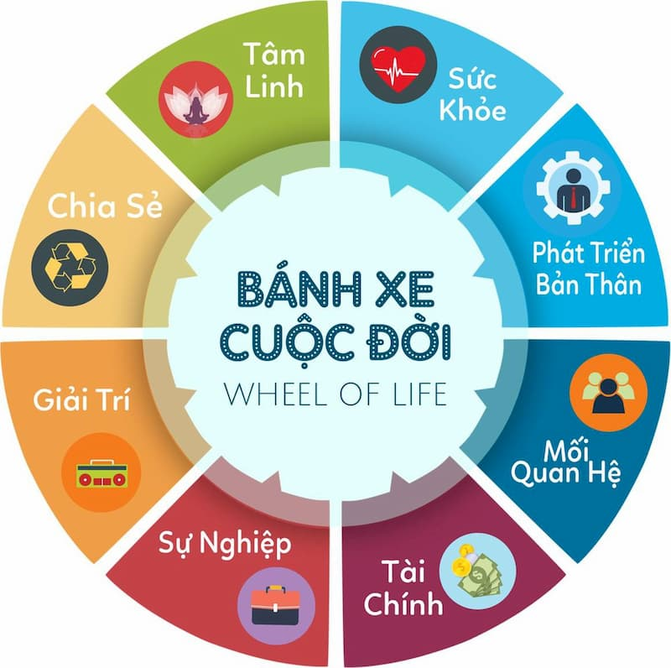

Trò chơi về sự nghiệp ở trên chúng ta có thể không thắng.

Tuy nhiên còn nhiều game khác mà game về tài chính, game về các mối quan hệ, game về phát triển bản thân, game về sức khỏe, game về tâm linh và game về chia sẽ.

Bánh xe của bạn có thể bị lệch về 1 bênh, bạn cần sự dung hòa để tiến về phía trước.

Chúc các bạn có cuộc sống trọn vẹn.

Bài viết sẽ tiếp tục cập nhật